超星名师讲坛用户操作手册
1.1登录
输入网址：ssvideo.superlib.com，进入登录页面，用学习通/移动图书馆账号密码登录，也可以用机构账号密码登录。
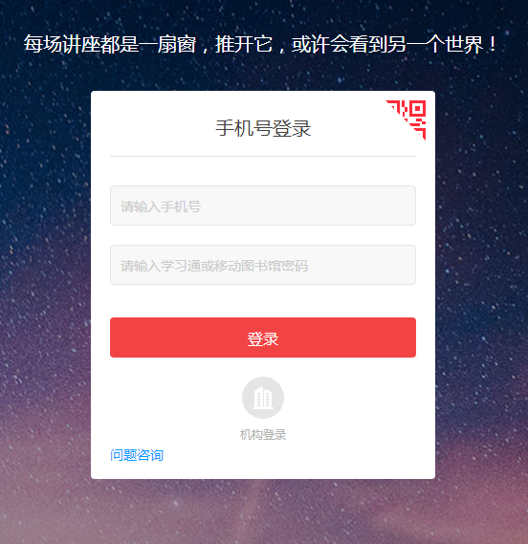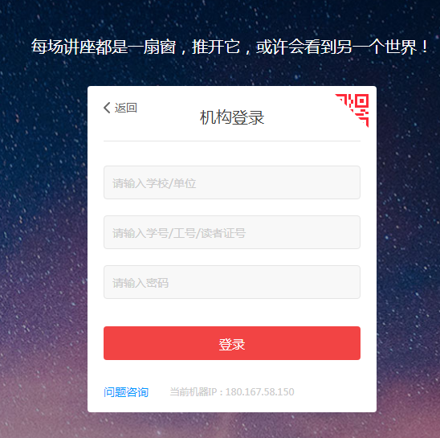

1.2首页
超星名师讲坛PC页面首页由每天30分钟一讲座、天下名师皆我师、视野·新知·思想、名师解经典、知识胶囊、系列专题等模块组成。
首页展示页：

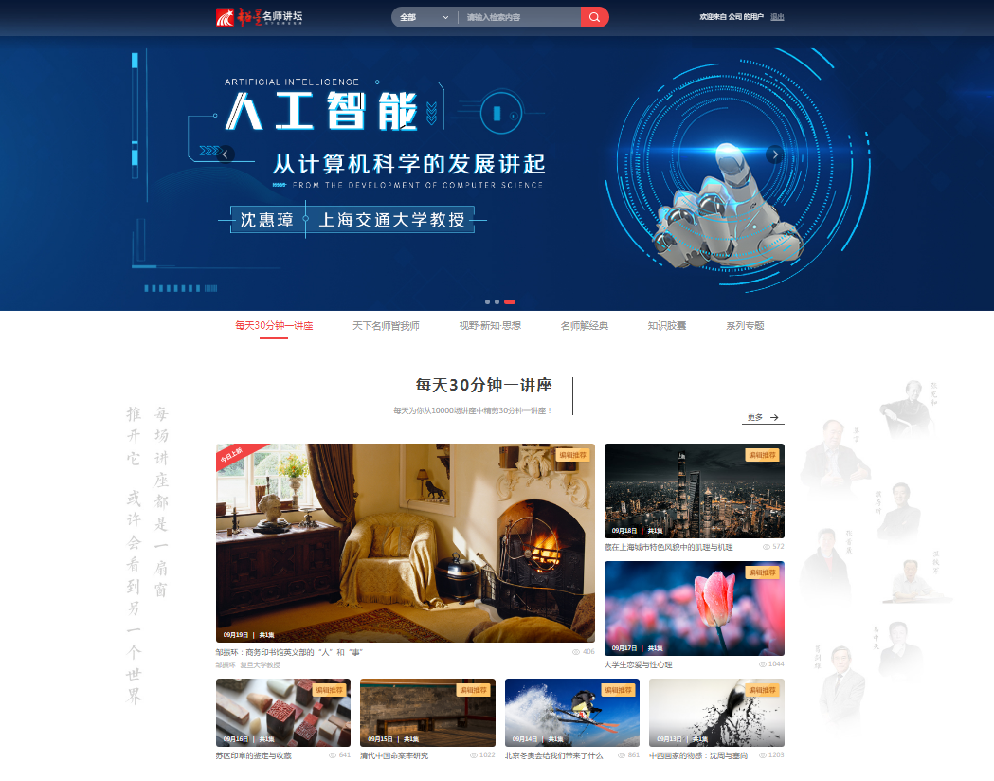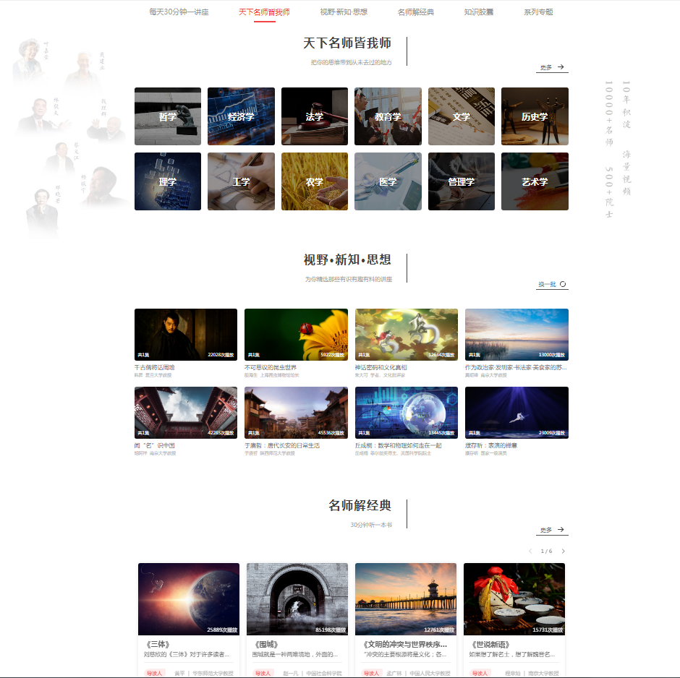
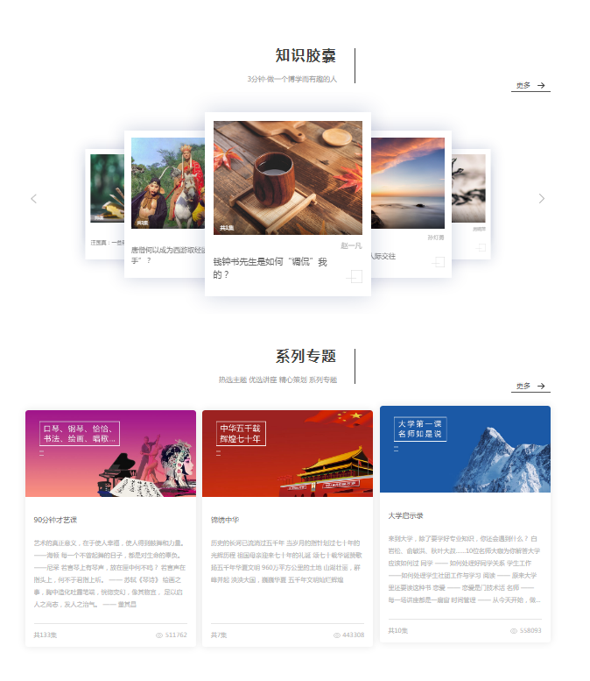
1.3各模块介绍
1.3.1 每天30分钟一讲座
“超星名师讲坛”每天推出30分钟一讲座，带你遇见更自信、更酷、更有趣的自己。
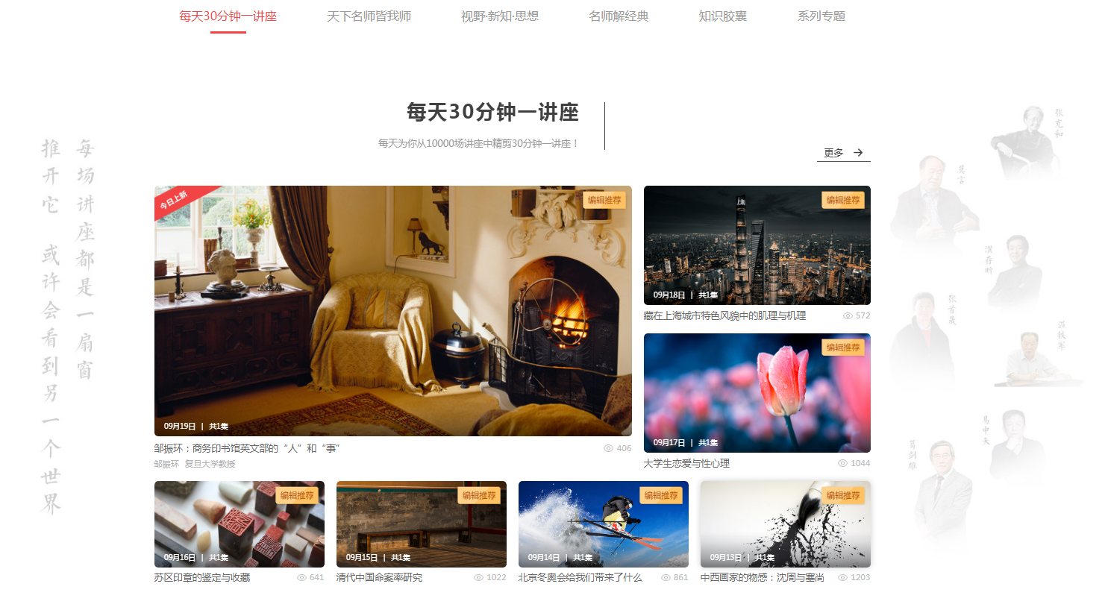
1.3.2天下名师皆我师
全10000+场名师讲座、15万+集视频、50000余小时。涵盖各大方向，更多选择，应有尽有。点击更多按钮跳转到全部讲座。

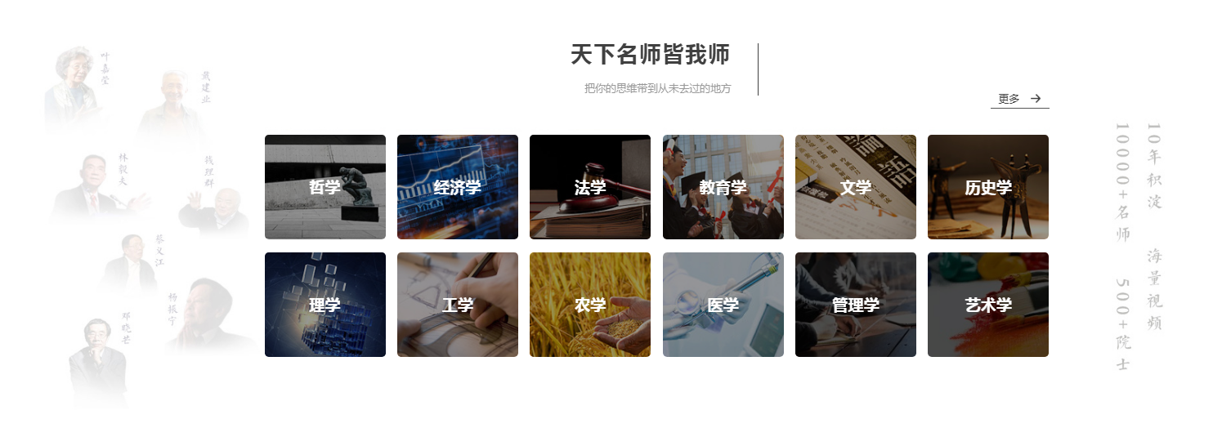
1.3.3视野·新知·思想
视野·新知·思想这一模块是挑选的那些有识、有趣、有料的讲座，方便用户听到最优质的讲座。点击下方换一批按钮，可以更换其他优质讲座。
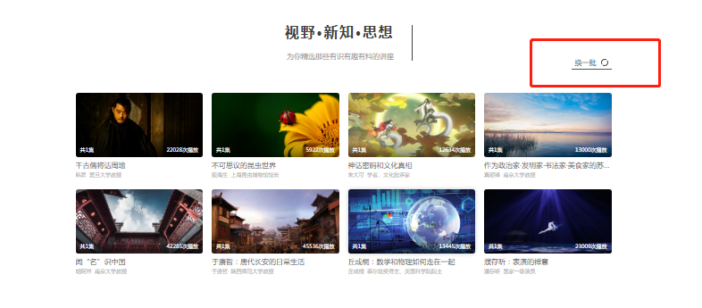
1.3.4名师解经典
这一模块是名师解读国内外经典名著，左右滑动这一模块可以查看不同的经典名著，也可点击下方查看更多按钮，查看这一模块全部讲座。
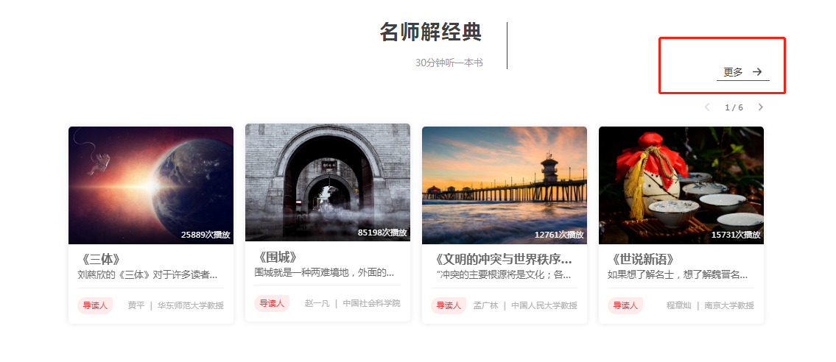

1.3.5知识胶囊
几分钟一个知识点微视频，或分享成功经验，或聚焦一技之能，或讲授博雅知识，或展现名师智慧，随时随地get趣味知识。
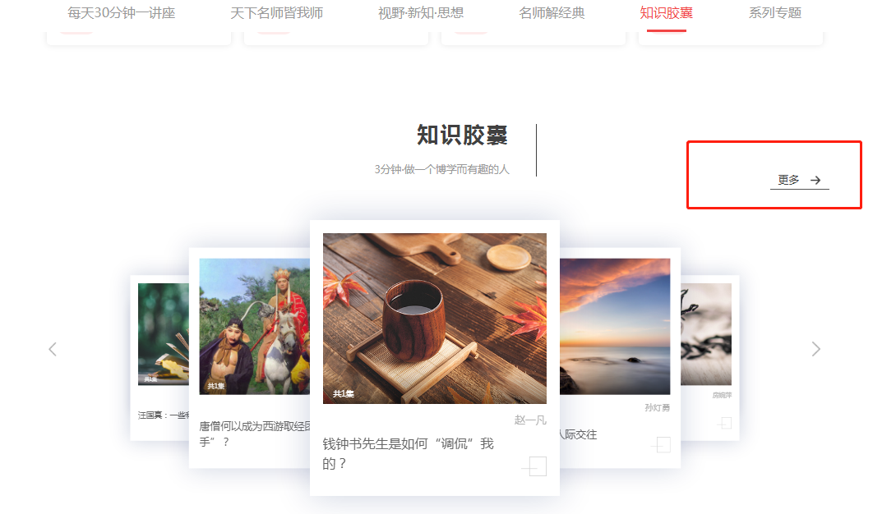
1.3.6微专题
微专题是由具有共同性的知识点短视频组成的特定的专项论题。点击下方查看更多按钮可以查看全部专题内容。
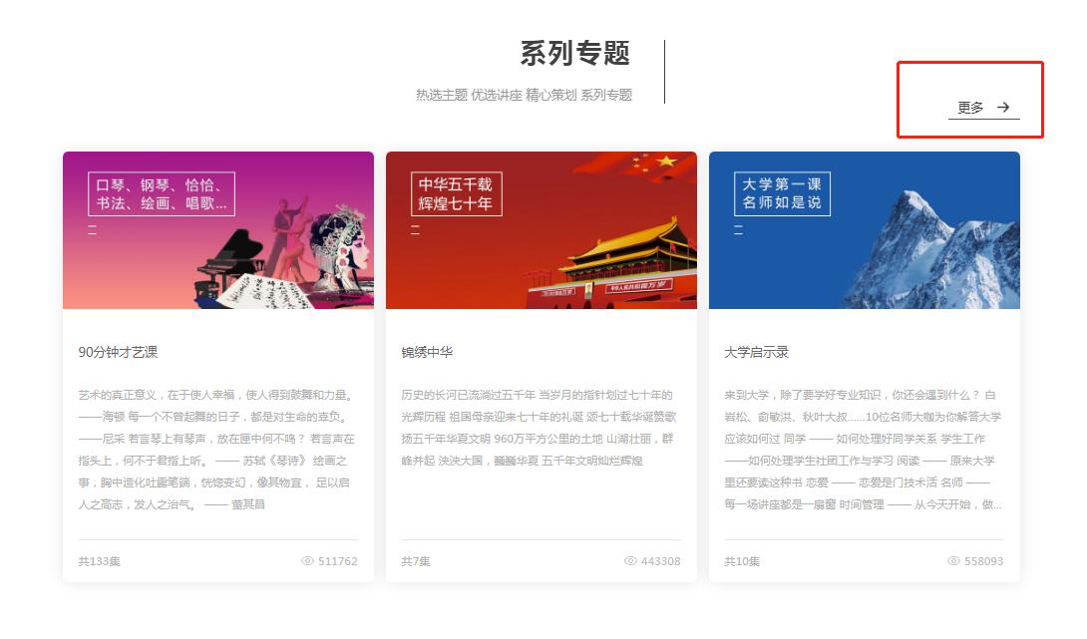
1.4讲座播放页
1.4.1讲座视频播放
点击播放按钮，即可进行讲座视频播放。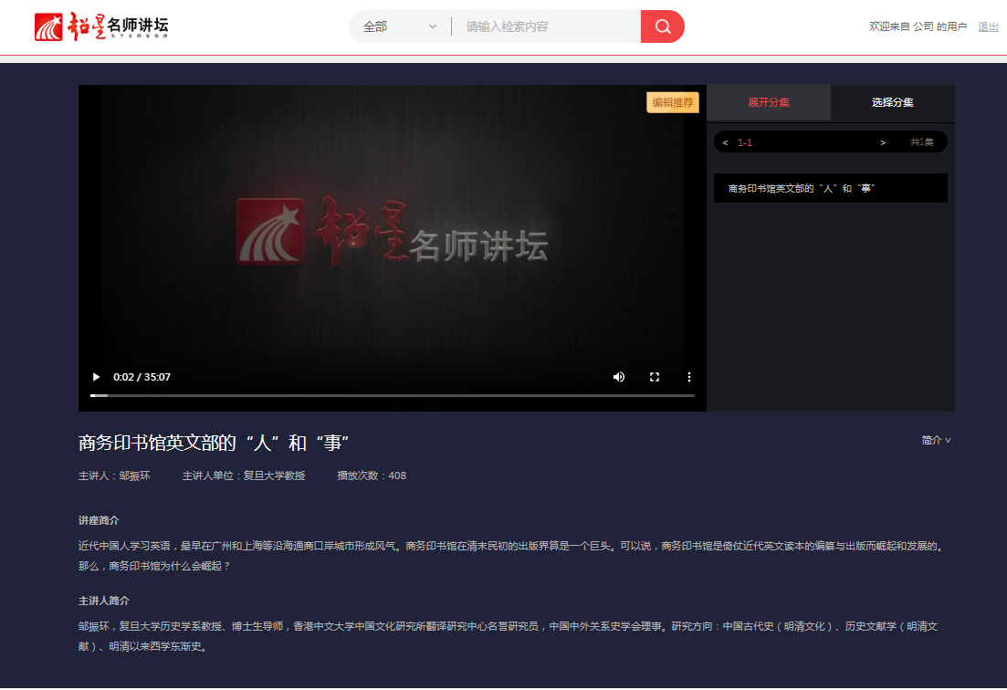
1.4.2讲座简介和主讲人简介
每场讲座视频下方都有该场讲座的简介及主讲人简介，点击“简介”即可查看详情。

